办案（业务）经费绩效评价报告

项目名称： 办案（业务）经费项目

实施单位： 杭锦旗人民检察院

2024年2月

目 录

一、项目概述 1

（一）项目基本概况 1

（二）项目绩效目标 2

二、绩效评价工作开展情况 2

（一）绩效评价目的、对象和范围 2

（二）绩效评价原则与方法 4

（三）绩效评价思路及指标体系 6

（四）绩效评价工作过程 8

三、综合评价情况及评价结论 10

（一）综合评价结论 10

（二）综合评价意见 10

四、绩效评价指标分析 12

（一）项目决策情况 12

（二）项目过程情况 14

（三）项目产出情况 16

（四）项目效益情况 20

五、存在的问题及原因分析 23

（一）绩效指标执行时与年初指标略有偏差 23

六、相关建议 24

（一）提高预算绩效指标值预测的准确性 24

七、需要说明的事项 24

（一）关于评价责任的说明 24

（二）关于影响本次绩效评价局限性的说明 24

（三）提示报告使用者注意事项的说明 25

八、附件 26

附件1：绩效评价指标体系 26

附件2：绩效评价评分表 33

附件3：调查问卷 34

为深入贯彻落实《中共中央 国务院关于全面实施预算绩效管理的意见》（中发〔2018〕34号）《财政部关于印发〈项目支出绩效评价管理办法〉的通知》（财预〔2020〕10号）要求，推进全过程预算绩效管理，增强预算执行约束力，提高预算执行效率和财政资金使用效益，根据《内蒙古自治区关于全面实施预算绩效管理的实施意见》（内财监〔2019〕1343号），《内蒙古自治区人民政府办公厅关于印发〈内蒙古自治区项目支出绩效评价管理办法〉的通知》（内政办发〔2021〕5号）等文件要求，对杭锦旗人民检察院办案（业务）经费项目从项目产出和项目效益等方面进行了全面的绩效评价并形成此绩效评价报告。

一、项目概述

**（一）项目基本概况**

**1.项目立项背景**

检察工作是检验政府工作的重要指标，是国家机构的重要组成部分。党的十八届三中全会提出创新社会治理体制，着力于治理体系和治理能力现代化目标，维护广大群众根本利益，增加和谐因素，激发社会发展活力。旗人民检察院依照法律规定履行法律监督职能，保证国家法律的统一、正确实施，保障社会主义现代化建设的顺利进行，办案（业务）经费是保障检察院机构正常、高效运转为维护杭锦旗政治安全和社会稳定、加强生态环境司法保护、促进优化营商法治环境、推进扫黑除恶专项斗争、参与反腐败斗争和社会治理提供基础保障。

根据办案（业务）经费项目预算申报文本及批复文件，2023年项目预算资金为499万元，主要用于办公费、印刷费、取暖费、委托业务费等。

**2.项目主要内容及实施情况**

经费使用的具体内容：检察院办案业务经费项目主要包括办公费、印刷费、取暖费、委托业务费等方面，这些经费用于支持案件审理过程中的各项费用。

**3.项目资金投入及使用情况**

杭锦旗人民检察院办案（业务）经费项目全年预算数为499万元，实际到位资金499万元，截至2023年12月底，执行数为499万元，预算执行率达到100%。

**（二）项目绩效目标**

由《办案（业务）经费项目绩效目标表》可知，该项目2023年绩效目标为：

“1.保障差旅费、侦缉调查费、协助办案费、业务装备消耗费、业务租赁费、业务维修费、交通费、培训费等支出。

2.加强法律监督等职能。

3.增加年度案件办理数量、减短案件办理时限、提升案件当事人满意度。”

二、绩效评价工作开展情况

**（一）绩效评价目的、对象和范围**

**1.绩效评价目的**

为了提高财政资金的使用效率和管理水平，促进项目的可持续发展。为了找出资金使用中的低效和浪费现象，优化资金配置，提高资金的使用效益。通过对财政资金使用、管理及效益情况进行监督和评价，发现项目在管理中的问题和不足，及时采取措施加以改进，避免财政资金的浪费和损失。

开展本次绩效评价主要有三个目的，一是通过绩效评价，了解办案（业务）经费项目的资金使用情况及执行效果，及时发现项目决策中存在的问题，对优化项目决策程序、调整完善项目内容和项目目标提出客观建议；二是及时发现各项目执行中在相关配套制度制定、组织实施与资金管理中存在的问题和薄弱环节，有针对性地提出改进预算执行和项目管理的建议，促进预算单位总结经验、发现问题、改进工作，为预算单位科学决策、规范管理提供参考；三是就办案（业务）经费项目投入实施情况是否总体有效或阶段性有效做出判断，就项目整体实施与社会经济发展的契合度做出判断，从而为以后年度预算安排提供决策参考依据。

**2.绩效评价对象及范围**

本次绩效评价对象为杭锦旗人民检察院开展的办案（业务）经费项目，项目使用资金为499万元。本次评价范围主要为该项目资金执行情况，以及截至评价时点各类效益的体现情况。从资金立项决策、投入及使用、资金管理、资金组织实施、质量控制、资金管理制度建设、资金目标完成情况、资金产出及效果等进行综合性分析评价。项目评价时间为2023年1月1日至2023年12月31日。

**（二）绩效评价原则与方法**

**1.绩效评价原则**

项目支出绩效评价严格执行，内蒙古自治区人民政府办公厅关于印发《内蒙古自治区项目支出绩效评价管理办法》（内政办发〔2021〕5号）文件的通知。按照规范的程序进行组织和实施绩效评价工作，对项目绩效或整体绩效进行客观、公正地反映。采用定量与定性分析相结合的方法对评价对象和内容进行分析评价。

本次绩效评价秉承科学规范、公平公正、分级分类、绩效相关、公开透明等原则，按照从决策到过程、产出、效果和影响力的绩效逻辑路径，结合办案（业务）经费项目的实际情况，通过指标设计和量化分析检验财政支出的效果。从项目决策、项目管理和项目绩效等方面，综合考察项目的完成情况、取得的成绩及效益，总结经验做法，反思项目实施和管理中的问题，提出合理化的参考意见。以切实提升财政资金管理的科学化、规范化和精细化水平。

本次绩效评价工作主要从以下几个原则出发：

（1）客观公正、标准统一、资料可靠和公开透明；

（2）严格执行规定的评价程序，采用定量为主，定性为辅的综合分析方法，科学合理地对项目资金支出的经济性、效率性和效益性进行评价；

（3）针对财政资金具体支出及产出绩效进行评价，评价结果清晰反映支出和产出绩效之间的对应关系，做到绩效相关；

（4）绩效评价结果应依法依规公开，并自觉接受社会监督。

**2.绩效评价方法**

本次绩效评价采用全面评价和重点评价相结合、现场评价和非现场评价相结合的方法，采用成本效益分析法、比较分析法、因素分析法、公众评判法、文献法对项目进行评价。在与项目单位充分沟通的基础上，对项目实施过程中的问题进行总结、反思，切实加强财政资金管理的科学化、规范化和精细化水平。

（1）成本效益分析法。通过对比分析项目支出与效益，评价项目目标的实现程度，评判是否以最小的成本获得最大的效益。

（2）比较分析法。通过对比项目预期建设目标与实施效果，综合分析预期目标的实现程度。

（3）因素分析法。通过综合分析影响项目预期建设内容、预期效果实现的内外因素，评价分析预期目标的实现程度，并提出改进措施。

（4）文献法。通过搜集、整理、分析国家、内蒙古自治区、通辽市相关的政策文件、管理制度等相关文献资料，了解项目工作开展的背景、目的、意义及相关要求。

**3.绩效评价依据**

（1）《中华人民共和国预算法》（2020年修订）；

（2）《中共中央 国务院关于全面实施预算绩效管理的意见》（中发〔2018〕34号）；

（3）《国务院关于进一步深化预算管理制度改革的意见》（国发〔2021〕5号）；

（4）《项目支出绩效评价管理办法》（财预〔2020〕10号）；

（5）《内蒙古自治区人民政府办公厅关于印发〈内蒙古自治区项目支出绩效评价管理办法〉的通知》（内政办发〔2021〕5号）；

（6）《内蒙古自治区人民政府关于进一步深化预算管理制度改革的实施意见》（内政发〔2022〕2号）；

（7）《内蒙古自治区关于全面实施预算绩效管理的实施意见》（内财监〔2019〕1343号）；

（8）《内蒙古自治区财政厅关于开展2023年度自治区本级部（单位）绩效自评和部评价工作的通知》（内财绩效〔2024〕14号）；

（9）其他与项目相关佐证资料。

**（三）绩效评价思路及指标体系**

**1.绩效评价思路**

本次绩效评价重点有三个：一是项目目标和预算编制指标。预算编制合理性反映了财政投入的效益，通过分析计划内容与项目目标、预算编制与计划数量和成本标准的匹配性，体现预算绩效管理的重点。二是项目管理情况。重点考察项目过程管理是否规范，项目执行是否与相关政策标准一致。三是项目效益指标。财政公共项目的投入必须体现项目的产出，以及所产生的经济效益、社会效益等效果，这是财政资金使用的关键目标。

项目决策：一是项目立项是否符合法律法规、相关政策、发展规划以及部门职能，用以反映和考核项目立项依据情况；二是分析项目目标与预算内容的关联性，以及项目指标是否量化；三是通过了解预算编制依据、编制方法，分析预算编制的合理性。

项目过程：一是评判项目执行是否有相关的制度保障；二是评判项目过程制度执行有效性，分析项目实施保障情况。

项目产出：通过梳理预算资金的支出结构、支出方向，研究项目产出数量、产出质量、产出时效、产出成本情况。

项目效益：综合评价资金投入使用后的经济效益、社会效益、生态效益、可持续影响、服务对象满意度等。

**2.绩效评价指标**

根据上述思路，结合项目实际情况，构建绩效评价指标体系，具体情况详见附件1。

项目绩效评价指标体系由一级指标、二级指标、三级指标构成，总分值100分，数据主要来源于政策文件、管理办法、统计基础数据、实地调研、问卷调查等。

（1）项目决策：分值15分，从项目立项、绩效目标、资金投入三方面评价项目决策及投入情况。

（2）项目过程：分值25分，从资金管理和组织实施两方面评价项目过程情况。

（3）项目产出：分值30分，从产出数量、产出质量、产出时效、产出成本四方面分析项目实际产出情况。

（4）项目效益：分值30分，综合评价分析项目社会效益、可持续影响和服务对象满意度。

**（四）绩效评价工作过程**

根据《内蒙古自治区人民政府办公厅关于印发〈内蒙古自治区项目支出绩效评价管理办法〉的通知》（内政办发〔2021〕5号）相关文件要求，本次评价工作共分为数据收集、组织培训、报告撰写、报告完善与提交等3个环节。各环节工作内容详见下表2-1。

**表2-1 评价工作时间安排及工作内容**

|  |  |  |
| --- | --- | --- |
| **序号** | **阶段** | **内容** |
| 1 | 数据收集 | 采集项目相关数据，报告立项决策、项目审批、项目实施、项目效益、资金管理等方面材料。 |
| 2 | 组织培训 | 评价工作组对项目相关人员进行培训，主要包括评价要求、方法、流程、重点关注内容等。 |
| 3 | 报告撰写 | 评价工作组根据数据收集情况，撰写项目绩效评价报告。 |

**1.数据采集**

首先通过项目实施方案、经验总结、检查分析报告等，通过整理归纳，找出关键和重点。其次评价工作组对报送的资料进行收集、分类整理，对材料的完整性、填报数据的准确性进行审核，并将审核过程中发现的问题、审核意见记录清楚，为开展评价提供参考；通过书面材料熟悉项目实施单位、实施项目的情况，包括项目申报材料、资金管理办法、指导意见、项目规划等，通过对项目制度性文件以及申报基础资料的熟悉掌握，确保绩效评价推进有序、明确重点。为下一步指标评价标准设定做好基础准备，确保评价结果客观公正。

**2.组织培训**

评价工作组承接项目后，组建了由绩效管理、财务管理等人员组成的评价团队；组织对参与本次评价的相关人员进行培训，对人员职责进行明确。培训内容包括：工作纪律要求、保密协议、评价内容、评价方法、操作规程、时间计划安排、应急处理等事项，并确定现场调查组总负责、总协调人员，以保障项目顺利开展。

**3.报告撰写**

评价工作组对收集的相关材料进行全面整理汇总，对采集的基础数据进行梳理，结合实地勘察情况，对专项资金的决策、过程、产出和效益等情况进行全面、系统地分析，剖析存在问题，提出建议，形成初步评价意见并撰写绩效评价报告初稿。

三、综合评价情况及评价结论

本次绩效评价采用定性评价和定量评价相结合的方法，总分值为100分。本次绩效评价结果分为四档：

综合得分在90—100分（含90分）为优；

综合得分在80—90分（含80分）为良；

综合得分在60—80分（含60分）为中；

综合得分在60分以下为差。

**（一）综合评价结论**

评价工作组在基础资料分析及处理的基础上，对办案（业务）经费项目进行客观的绩效评价，综合得分98.65分，评价等级“优”，具体得分情况详见表3-1。

**表3-1 绩效评价得分表**

| **指标** | **分值** | **评分** | **得分率** |
| --- | --- | --- | --- |
| 项目决策 | 15 | 14.5 | 96.67% |
| 项目过程 | 25 | 25 | 100% |
| 项目产出 | 30 | 29.83 | 99.43% |
| 项目效益 | 30 | 29.32 | 97.73% |
| **合计** | **100.00** | **98.65** | **98.65%** |

**（二）综合评价意见**

**1.项目决策**

（1）项目立项：项目立项符合国家法律法规、相关政策、国民经济发展规划，项目立项与部门职责范围相符，属于部门履职所需，项目属于公共财政支持范围，符合中央、地方事权支出责任划分原则。通过分析立项依据充分，项目申请、设立过程符合相关要求，项目立项规范。

（2）项目目标：项目实施单位按照项目实施内容编制了绩效目标，绩效目标的内容设置合理，能够反映项目实施的内容，项目绩效目标细化分解为具体的绩效指标，通过清晰、可衡量的指标值予以体现。

（3）资金投入：预算编制经过科学论证、有明确标准，预算额度测算依据充分，预算编制科学合理。

**2.项目过程**

（1）资金管理：项目全年预算金额499万元，截至评价基准日，项目资金实际到位499万元，资金到位率100%，项目预算执行数为499万元，预算执行率为100%。项目资金使用合规，未发现挤占截留、虚列支出等不合规现象。

（2）组织实施：项目严格按照单位制定的财务管理制度对资金进行管理，项目实施的人员条件、场地设备、信息支撑等落实到位。

**3.产出方面**

检察院在2023年全年支出为499万元，主要用于办公费、印刷费、取暖费、委托业务费等办案业务费用。同时，检察院全年办理一审公诉案件数量为269件，且质量基本达标，能够在规定的时间内及时完成任务。

**4.效益方面**

通过优化办案流程、加强信息化建设、强化业务培训、落实责任制以及加强与相关部门的协作配合等措施，进一步提升检察院的办案效率和质量，更好地维护社会公正和法律权威。

四、绩效评价指标分析

**（一）项目决策情况**

项目决策主要从项目立项、项目目标、资金投入三方面予以考察。该部分分值15分，评价得分14.5分，得分率96.67%，具体情况详见表4-1。

**表4-1 项目决策部分得分表**

| **二级指标** | **三级指标** | **权重** | **得分** | **得分率** | **扣分要点** |
| --- | --- | --- | --- | --- | --- |
| 项目立项 | 立项依据充分性 | 3 | 3 | 100% | **-** |
| 立项程序规范性 | 2 | 2 | 100% | **-** |
| 项目目标 | 绩效目标合理性 | 3 | 3 | 100% | **-** |
| 绩效指标明确性 | 3 | 2.5 | 83.33% | **部分指标值设置不准确** |
| 资金投入 | 预算编制科学性 | 2 | 2 | 100% | **-** |
| 资金投入分配合理性 | 2 | 2 | 100% | **-** |
| **决策指标得分合计** | | **15** | **14.5** | **96.67%** | **-** |

**1.项目立项**

（1）立项依据充分性

本项目符合相关政策、国民经济发展规划，与部门职责范围相符，属于部门履职所需，属于公共财政支持范围，符合中央、地方事权支出责任划分原则，立项依据充分。此项分值3分，根据评分标准，本指标评价得3分。

（2）立项程序规范性

该项目按照规定的程序申请设立，相关的审批文件、材料符合相关要求。此项分值2分，根据评分标准，本指标评价得2分。

**2.项目目标**

（1）绩效目标合理性

项目有绩效目标，由《办案（业务）经费项目绩效目标表》得知，该项目绩效目标为“保障差旅费、侦缉调查费、协助办案费、业务装备消耗费、业务租赁费、业务维修费、交通费、培训费等支出；加强法律监督等职能；增加年度案件办理数量、减短案件办理时限、提升案件当事人满意度。”

通过上述绩效目标的分析绩效目标与实际工作内容具有相关性；项目预期产出效益和效果符合正常的业绩水平；与预算确定的项目投资额或资金量相匹配。此项分值3分，根据评分标准，本指标评价得3分。

（2）绩效指标明确性

本项目将项目绩效目标细化分解为具体的绩效指标；设置的绩效指标清晰、指标值可衡量，指标设置与项目目标任务数或计划数相对应，但部分指标值设置不准确。此项分值3分，根据评分标准，本指标评价得2.5分。

**3.资金投入**

（1）预算编制科学性

本项目资金预算内容与项目内容匹配，预算额度测算依据充分，按照标准编制，预算确定的项目投资额或资金量与工作任务相匹配。此项分值2分，根据评分标准，本指标评价得2分。

（2）资金投入分配合理性

本项目的资金支出方向为办公费、印刷费、取暖费、委托业务费等，故项目资金支出方向明确；项目资金分配额度合理，与项目单位或地方实际相适应。此项分值2分，根据评分标准，本指标评价得2分。

**（二）项目过程情况**

项目过程主要从资金管理、组织实施两方面予以考察。该部分分值25分，评价得分25分，得分率100%，具体情况详见表4-2。

**表4-2 项目过程得分表**

| **二级指标** | **三级指标** | **权重** | **得分** | **得分率** | **扣分要点** |
| --- | --- | --- | --- | --- | --- |
| 资金管理 | 资金到位率 | 5 | 5 | 100% | **-** |
| 预算执行率 | 5 | 5 | 100% | **-** |
| 资金使用合规性 | 5 | 5 | 100% | **-** |
| 组织实施 | 管理制度健全性 | 5 | 5 | 100% | **-** |
| 制度执行有效性 | 5 | 5 | 100% | **-** |
| **管理指标得分合计** | | **25** | **25** | **100%** | **-** |

**1.资金管理**

（1）资金到位率

项目预算金额499万元，截至评价基准日，财政实际下达资金总额499万元，项目资金全部及时到位，资金到位率100%。此项分值5分，根据评分标准，本指标评价得5分。

（2）预算执行率

项目全年预算金额499万元，根据国库集中支出凭证可知，截至2023年12月31日，该项目实际支出499万元，预算执行率100%。此项分值5分，根据评分标准，本指标评价得5分。

（3）资金使用合规性

项目实施符合国家财经法规和财务管理制度以及有关专项资金管理办法的规定；资金的拨付有完整的审批程序和手续；资金使用符合项目预算批复或合同规定的用途；资金使用未存在截留、挤占、挪用、虚列支出等情况。此项分值5分，根据评分标准，本指标评价得5分。

**2.组织实施**

（1）管理制度健全性

实施单位具有相应的财务管理制度和业务管理制度，财务管理制度制定的内容合法、合规、完整。此项分值5分，根据评分标准，本指标评价得5分。

（2）制度执行有效性

项目资金管理过程中严格按照单位制定的财务管理制度执行，资金拨付手续按照相关程序进行，财务管理制度执行有效；项目调整及支出调整手续完备；项目实施的人员条件、场地设备、信息支撑等落实到位。此项分值5分，根据评分标准，本指标评价得5分。

**（三）项目产出情况**

项目产出主要从产出数量、产出质量、产出成本、产出时效四方面予以考察。该部分分值30分，评价得分29.83分，得分率99.43%。具体情况详见表4-3。

**表4-3 项目产出得分表**

| **二级指标** | **三级指标** | **权重** | **得分** | **得分率** | **扣分要点** |
| --- | --- | --- | --- | --- | --- |
| 产出数量 | 办理一审公诉案件完成率 | 2 | 2 | 100% | **-** |
| 办理立案监督案件完成率 | 2 | 1.83 | 91.50% | **根据去年历史数据设置目标值** |
| 委托印刷服务完成率 | 2 | 2 | 100% | **-** |
| 公务用车维护完成率 | 2 | 2 | 100% | **-** |
| 取暖面积完成率 | 2 | 2 | 100% | **-** |
| 委托物业服务季度完成率 | 2 | 2 | 100% | **-** |
| 产出质量 | 维修设备合格率 | 2 | 2 | 100% | **-** |
| 购买办公用品合格率 | 2 | 2 | 100% | **-** |
| 印刷品验收合格率 | 2 | 2 | 100% | **-** |
| 委托服务达标率 | 2 | 2 | 100% | **-** |
| 产出时效 | 法定审限内结案率 | 2 | 2 | 100% | - |
| 采购办公用品及时率 | 2 | 2 | 100% | **-** |
| 资金支付及时率 | 1 | 1 | 100% |  |
| 产出成本 | 项目总成本 | 5 | 5 | 100% | - |
| **产出指标得分合计** | | **30** | **29.83** | **99.43%** | **-** |

**1.产出数量**

（1）办理一审公诉案件完成率

一审公诉案件是指刑事案件在第一次审理时，由检察院代表国家向法院提起公诉的案件。年初计划办理一审公诉案件255件，实际在年度内完成269件，根据得分细则得2分。

（2）办理立案监督案件完成率

立案监督是检察机关的一项重要职能，其目的是确保侦查机关依法行使职权，保障公民的合法权益。年初计划办理立案监督数量在12件以上，2023年实际刑事检察审查起诉案件数为11件，根据去年历史数据设置目标值，2023年实际办理数量略有偏差，根据得分细则得1.83分。

（3）委托印刷服务完成率

预算单位为了宣传检察院的工作，印刷宣传资料，如宣传册、海报等。印刷培训资料，如教材、案例分析等，以提高检察人员的业务能力。年初计划委托印刷服务次数3次，实际在年度内完成7次，根据得分细则得2分。

（4）公务用车维护完成率

对公务用车定期进行保养，以确保车辆的性能和安全。日常使用中，对公务用车遇到一些小的磨损或故障及时进行维修和保养。年初计划公务用车维护9辆，实际在年度内完成9辆，根据得分细则得2分。

（5）取暖面积完成率

年初计划取暖面积7216.76㎡，实际在年度内完成7216.76㎡，根据得分细则得2分。

（6）委托物业服务季度完成率

为了确保其办公环境的安全、整洁和高效运转，同时也为了提供更好的工作环境给检察院的工作人员，检察院委托物业服务。年初计划委托物业服务季度数4季度，实际在年度内完成4季度，根据得分细则得2分。

**2.产出质量**

（1）维修设备合格率

通过定期的维护和检查，及时发现潜在的问题并进行预防性维修。维修完成后，进行充分的测试以确保设备恢复正常工作，并达到既定的性能标准。年初计划维修设备合格率为100%，实际在年度内完成100%。此项分值2分，根据评分标准，本指标评价得2分。

（2）购买办公用品合格率

检察院在购买办公用品时，通过严格的采购流程和标准来确保所购买的办公用品是合格的，以满足日常办公的需求。年初计划购买办公用品合格率为100%，实际在年度内完成100%。此项分值2分，根据评分标准，本指标评价得2分。

（3）印刷品验收合格率

交付的印刷品数量应与订单要求相符，存在有缺件现象，印刷品的外观无明显瑕疵，如折痕、污渍或其他损伤。年初计划印刷品验收合格率为100%，实际在年度内完成100%。此项分值2分，根据评分标准，本指标评价得2分。

（4）委托服务达标率

委托的服务机构和人员遵守检察院的工作规范和流程，按照约定的服务标准和要求提供服务。年初计划委托服务达标率为95%，实际在年度内完成100%。此项分值2分，根据评分标准，本指标评价得2分。

**3.产出时效**

（1）法定审限内结案率

年初计划法定审限内结案率在95%以上，实际法定审限内结案率完成100%。此项分值2分，根据评分标准，本指标评价得2分。

（2）采购办公用品及时率

年初计划采购办公用品及时率为95%以上，实际采购办公用品及时率完成100%。此项分值2分，根据评分标准，本指标评价得2分。

（3）资金支付及时率

年初计划资金支付及时率为95%以上，实际资金支付及时率完成100%。此项分值1分，根据评分标准，本指标评价得1分。

**4.产出成本**

（1）项目总成本

本项目的全年预算为499万元，实际支出预算数为499万元，其中办公经费支出286.74万元、培训费3.28万元、专用材料购置费1.36万元、委托业务费67.1万元、公务用车运行维护费25万元、维修（护）费110.53万元、社会福利和救助支出5万元，成本控制在总预算范围内。此项分值5分，根据评分标准，本指标评价得5分。

**（四）项目效益情况**

项目效益主要从社会效益、可持续影响、社会公众或服务对象满意度三方面予以考察。该部分分值30分，评价得分29.32分，得分率97.73%，具体详见表4-4。

**表4-4 项目效益得分表**

| **二级指标** | **三级指标** | **权重** | **得分** | **得分率** | **扣分要点** |
| --- | --- | --- | --- | --- | --- |
| 社会效益 | 保障检察官队伍的稳定 | 5 | 4.78 | 95.60% | **-** |
| 提升办案质量 | 5 | 4.78 | 95.60% | **-** |
| 提升办案效率 | 5 | 4.76 | 95.20% | **-** |
| 可持续影响 | 加强社会主义法制建设 | 5 | 5 | 100% | **-** |
| 可持续影响期限 | 5 | 5 | 100% | **-** |
| 社会公众或服务对象满意度 | 办案人员满意度 | 5 | 5 | 100% | **-** |
| **效果指标得分合计** | | **30.00** | **29.32** | **97.73%** | **-** |

**1.社会效益**

（1）保障检察官队伍的稳定

本效益指标根据满意度调查问卷进行评分，在对“您认为办案业务经费的支出对保障检察官队伍的稳定情况是否满意：”问题进行调查中83.67%的人认为非常满意，10.20%的人认为满意，6.12%的人认为一般，0%的人认为不满意。根据评分标准，（认为非常满意赋系数1×满意度百分比+认为满意的赋系数0.8×满意度百分比+认为一般赋系数0.6×满意度百分比+认为不满意赋系数0×满意度百分比）={（1×83.67%）+（0.80×10.2%）+（0.60×6.12%）+（0×0%）}×5=4.78。此项分值5分，根据实施效益，本指标评价得4.78分。

（2）提升办案质量

本效益指标根据满意度调查问卷进行评分，在对“您认为办案业务经费的支出对提升办案质量情况是否满意：”问题进行调查中81.63%的人认为非常满意，14.29%的人认为满意，4.08%的人认为一般，0%的人认为不满意。根据评分标准，（认为非常满意赋系数1×满意度百分比+认为满意的赋系数0.8×满意度百分比+认为一般赋系数0.6×满意度百分比+认为不满意赋系数0×满意度百分比）={（1×81.63%）+（0.80×14.29%）+（0.60×4.08%）+（0×0%）}×5=4.78。此项分值5分，根据实施效益，本指标评价得4.78分。

（3）提升办案效率

本效益指标根据满意度调查问卷进行评分，在对“您认为办案业务经费的支出对提升办案效率情况是否满意：”问题进行调查中79.59%的人认为非常满意，16.33%的人认为满意，4.08%的人认为一般，0%的人认为不满意。根据评分标准，（认为非常满意赋系数1×满意度百分比+认为满意的赋系数0.8×满意度百分比+认为一般赋系数0.6×满意度百分比+认为不满意赋系数0×满意度百分比）={（1×79.59%）+（0.80×16.33%）+（0.60×4.08%）+（0×0%）}×5=4.76。此项分值5分，根据实施效益，本指标评价得4.76分。

**2.可持续影响**

（1）加强社会主义法制建设

认真落实认罪认罚从宽制度，建立危险驾驶、交通肇事犯罪案件的“轻罪快办”办案团队，繁简分流，优化司法力量配置。牵头出台《杭锦旗关于拟相对不起诉轻罪案件犯罪嫌疑人参加社会公益服务管理工作办法》，探索轻罪案件“相对不起诉+社会公益服务”办案新模式。护航未成年人健康成长，自主研发集法宣预防、强制报告、家庭教育、参观预约等多种功能的“杭检未检”微信小程序，助力未成年人保护。此项分值5分，根据具体实施效益情况，本指标评价得5分。

（2）可持续影响期限

检察院办案业务经费的合理支出对检察院的长期可持续发展具有重要的影响。通过加强经费管理和优化使用，检察院可以不断提升自身的工作效能，更好地履行法律监督职责，为社会和公众提供更优质的司法服务。此项分值5分，根据具体实施效益情况，本指标评价得5分。

**3.满意度**

（1）办案人员满意度

**表4-4-1办案人员满意度调查情况**

| **调查问题** | **非常满意** | **满意** | **一般** | **不满意** |
| --- | --- | --- | --- | --- |
| 您认为办案业务经费的支出对保障检察官队伍的稳定情况是否满意： | 83.67% | 10.20% | 6.12% | 0.00% |
| 您认为办案业务经费的支出对提升办案质量情况是否满意： | 81.63% | 14.29% | 4.08% | 0.00% |
| 您认为办案业务经费的支出对提升办案效率情况是否满意： | 79.59% | 16.33% | 4.08% | 0.00% |
| **统计满意度** | **81.63%** | **13.61%** | **4.76%** | **0.00%** |

根据评分标准，（认为非常满意赋系数1×满意度百分比+认为满意的赋系数0.8×满意度百分比+认为一般赋系数0.6×满意度百分比+认为不满意赋系数0×满意度百分比）=（1×81.63%）+（0.80×13.61%）+（0.60×4.76%）+（0×0%）=95.37%。评价标准按照满意度大于等于90%得满分，低于90%按照比例进行扣分，故本指标分值5分，得分5分。

五、存在的问题及原因分析

**（一）绩效指标执行时与年初指标略有偏差**

办理立案监督案件数量指标根据去年历史数据设置目标值，2023年实际办理数量略有偏差，2022年立案监督数量12件，2023年目标值12件，2023年实际完成11件。

六、相关建议

**（一）提高预算绩效指标值预测的准确性**

预算单位需设定明确、可衡量和具体的绩效指标，这些指标应该与业务计划紧密相关，能够反映预算的实际执行情况和绩效表现。通过对历史数据的收集和分析，了解过去的预算绩效表现，以及影响预算绩效的关键因素。加强内部沟通和协作，确保预算数据的准确性和完整性。同时，也需要与相关部门建立有效的沟通机制，及时了解和解决预算执行中的问题。

七、需要说明的事项

**（一）关于评价责任的说明**

被评价单位的责任是提供与形成本次绩效评价报告相关的基础工作材料和相关资金财务核算资料，并对其真实性、合法性、完整性负责。依据《项目支出绩效评价管理办法》（财预〔2020〕10号）进行评价，选择的绩效评价程序取决于评估人员的判断，项目评价的可靠性基于相关部门和单位提供资料的全面性和准确性，评价工作组尽可能地收集更为全面、有效、准确的文件和数据，但由于受客观因素的限制，只能在相关部门和单位提供的现有资料的前提下，结合应有的职业判断做出尽可能可靠的评价结论。

**（二）关于影响本次绩效评价局限性的说明**

本次绩效评价的部分指标在具体目标值以及实际完成值量化方面存在一定难度，评价工作组本着尽可能公平、公正、合理的原则，并结合问卷调查统计结果对相关指标进行综合评价。

**（三）提示报告使用者注意事项的说明**

本报告使用人对评价结果的把握应建立在对本报告所提供的有关评价结果的各项条件及说明的认真阅读和理解的基础之上。

八、附件

附件1：绩效评价指标体系

办案（业务）经费项目绩效评价指标体系

| **一级指标** | **二级指标** | **三级指标** | **指标解释** | **指标说明** | **分值** | **得分** |
| --- | --- | --- | --- | --- | --- | --- |
| 决策 | 项目立项 | 立项依据充分性 | 项目立项是否符合法律法规、相关政策、发展规划以及部门职责，用以反映和考核项目立项依据情况。 | 评价要点： ①项目立项是否符合国家法律法规、国民经济发展规划和相关政策（0-1分）； ②项目立项是否符合行业发展规划和政策要求（0-0.5分）； ③项目立项是否与部门职责范围相符，属于部门履职所需（0-0.5分）； ④项目是否属于公共财政支持范围，是否符合中央、地方事权支出责任划分原则（0-0.5分）； ⑤项目是否与相关部门同类项目或部门内部相关项目重复（0-0.5分）。 | 3 | 3 |
| 立项程序规范性 | 项目申请、设立过程是否符合相关要求，用以反映和考核项目立项的规范情况。 | 评价要点： ①项目是否按照规定的程序申请设立（0-1分）； ②审批文件、材料是否符合相关要求（0-1分）； | 2 | 2 |
| 绩效目标 | 绩效目标合理性 | 项目所设定的绩效目标是否依据充分，是否符合客观实际，用以反映和考核项目绩效目标与项目实施的相符情况。 | 评价要点： （如未设定预算绩效目标，也可考核其他工作任务目标） ①项目是否有绩效目标（0-1分）； ②项目绩效目标与实际工作内容是否具有相关性（0-1分）； ③项目预期产出效益和效果是否符合正常的业绩水平（0-0.5分）； ④是否与预算确定的项目投资额或资金量相匹配（0-0.5分）。 | 3 | 3 |
| 绩效指标明确性 | 依据绩效目标设定的绩效指标是否清晰、细化、可衡量等，用以反映和考核项目绩效目标的明细化情况。 | 评价要点： ①是否将项目绩效目标细化分解为具体的绩效指标（0-1分）； ②是否通过清晰、可衡量的指标值予以体现（0-1分）； ③是否与项目目标任务数或计划数相对应（0-1分）。 | 3 | 2.5 |
| 资金投入 | 预算编制科学性 | 项目预算编制是否经过科学论证、有明确标准，资金额度与年度目标是否相适应，用以反映和考核项目预算编制的科学性、合理性情况。 | 评价要点： ①预算编制是否经过科学论证； ②预算内容与项目内容是否匹配； ③预算额度测算依据是否充分，是否按照标准编制； ④预算确定的项目投资额或资金量是否与工作任务相匹配。 以上每项0.5分 | 2 | 2 |
| 资金分配合理性 | 项目预算资金分配是否有测算依据，与补助单位或地方实际是否相适应，用以反映和考核项目预算资金分配的科学性、合理性情况。 | 评价要点： ①预算资金分配依据是否充分； ②资金分配额度是否合理，与项目单位或地方实际是否相适应。 以上每项1分 | 2 | 2 |
| 过程 | 资金管理 | 资金到位率 | 实际到位资金与预算资金的比率，用以反映和考核资金落实情况对项目实施的总体保障程度。 | 资金到位率=（实际到位资金/预算资金）×100%。 实际到位资金：一定时期（本年度或项目期）内落实到具体项目的资金。 预算资金：一定时期（本年度或项目期）内预算安排到具体项目的资金。 | 5 | 5 |
| 预算执行率 | 项目预算资金是否按照计划执行，用以反映或考核项目预算执行情况。 | 预算执行率=（实际支出资金/实际到位资金）×100%。 实际支出资金：一定时期（本年度或项目期）内项目实际拨付的资金。 | 5 | 5 |
| 资金使用合规性 | 项目资金使用是否符合相关的财务管理制度规定，用以反映和考核项目资金的规范运行情况。 | 评价要点： ①是否符合国家财经法规和财务管理制度以及有关专项资金管理办法的规定（0-2分）； ②资金的拨付是否有完整的审批程序和手续（0-1分）； ③是否符合项目预算批复或合同规定的用途（0-1分）； ④是否存在截留、挤占、挪用、虚列支出等情况（0-1分）。 | 5 | 5 |
| 组织实施 | 管理制度健全性 | 项目实施单位的财务和业务管理制度是否健全，用以反映和考核财务和业务管理制度对项目顺利实施的保障情况。 | 评价要点： ①是否已制定或具有相应的财务和业务管理制度（0-3分）； ②财务和业务管理制度是否合法、合规、完整（0-2分）。 | 5 | 5 |
| 制度执行有效性 | 项目实施是否符合相关管理规定，用以反映和考核相关管理制度的有效执行情况。 | 评价要点： ①是否遵守相关法律法规和相关管理规定（0-2分）； ②项目调整及支出调整手续是否完备（0-2分）； ③项目实施的人员条件、场地设备、信息支撑等是否落实到位（0-1分）。 | 5 | 5 |
| 产出 | 产出数量 | 办理一审公诉案件完成率 | 项目实施的实际产出数与计划产出数的比率，用以反映和考核项目产出数量目标的实现程度。 | 实际完成率=（实际产出数/计划产出数）×100%。 实际产出数：一定时期（本年度或项目期）内项目实际产出的产品或提供的服务数量。 计划产出数：项目绩效目标确定的在一定时期（本年度或项目期）内计划产出的产品或提供的服务数量。 | 2 | 2 |
| 办理立案监督案件完成率 | 项目实施的实际产出数与计划产出数的比率，用以反映和考核项目产出数量目标的实现程度。 | 实际完成率=（实际产出数/计划产出数）×100%。 实际产出数：一定时期（本年度或项目期）内项目实际产出的产品或提供的服务数量。 计划产出数：项目绩效目标确定的在一定时期（本年度或项目期）内计划产出的产品或提供的服务数量。 | 2 | 1.83 |
| 委托印刷服务完成率 | 项目实施的实际产出数与计划产出数的比率，用以反映和考核项目产出数量目标的实现程度。 | 实际完成率=（实际产出数/计划产出数）×100%。 实际产出数：一定时期（本年度或项目期）内项目实际产出的产品或提供的服务数量。 计划产出数：项目绩效目标确定的在一定时期（本年度或项目期）内计划产出的产品或提供的服务数量。 | 2 | 2 |
| 公务用车维护完成率 | 项目实施的实际产出数与计划产出数的比率，用以反映和考核项目产出数量目标的实现程度。 | 实际完成率=（实际产出数/计划产出数）×100%。 实际产出数：一定时期（本年度或项目期）内项目实际产出的产品或提供的服务数量。 计划产出数：项目绩效目标确定的在一定时期（本年度或项目期）内计划产出的产品或提供的服务数量。 | 2 | 2 |
| 取暖面积完成率 | 项目实施的实际产出数与计划产出数的比率，用以反映和考核项目产出数量目标的实现程度。 | 实际完成率=（实际产出数/计划产出数）×100%。 实际产出数：一定时期（本年度或项目期）内项目实际产出的产品或提供的服务数量。 计划产出数：项目绩效目标确定的在一定时期（本年度或项目期）内计划产出的产品或提供的服务数量。 | 2 | 2 |
| 委托物业服务季度完成率 | 项目实施的实际产出数与计划产出数的比率，用以反映和考核项目产出数量目标的实现程度。 | 实际完成率=（实际产出数/计划产出数）×100%。 实际产出数：一定时期（本年度或项目期）内项目实际产出的产品或提供的服务数量。 计划产出数：项目绩效目标确定的在一定时期（本年度或项目期）内计划产出的产品或提供的服务数量。 | 2 | 2 |
| 产出质量 | 维修设备合格率 | 项目完成的质量达标产出数与实际产出数的比率，用以反映和考核项目产出质量目标的实现程度。 | 质量达标产出数：一定时期（本年度或项目期）内实际达到既定质量标准的产品或服务数量。既定质量标准是指项目实施单位设立绩效目标时依据计划标准、行业标准、历史标准或其他标准而设定的绩效指标值。 维修设备合格率等于100%得满分，低于按比例进行得分。 | 2 | 2 |
| 购买办公用品合格率 | 项目完成的质量达标产出数与实际产出数的比率，用以反映和考核项目产出质量目标的实现程度。 | 质量达标产出数：一定时期（本年度或项目期）内实际达到既定质量标准的产品或服务数量。既定质量标准是指项目实施单位设立绩效目标时依据计划标准、行业标准、历史标准或其他标准而设定的绩效指标值。 购买办公用品合格率高于100%得满分，低于按比例进行得分。 | 2 | 2 |
| 印刷品验收合格率 | 项目完成的质量达标产出数与实际产出数的比率，用以反映和考核项目产出质量目标的实现程度。 | 质量达标产出数：一定时期（本年度或项目期）内实际达到既定质量标准的产品或服务数量。既定质量标准是指项目实施单位设立绩效目标时依据计划标准、行业标准、历史标准或其他标准而设定的绩效指标值。 印刷品验收合格率高于100%得满分，低于按比例进行得分。 | 2 | 2 |
| 委托服务达标率 | 项目完成的质量达标产出数与实际产出数的比率，用以反映和考核项目产出质量目标的实现程度。 | 质量达标产出数：一定时期（本年度或项目期）内实际达到既定质量标准的产品或服务数量。既定质量标准是指项目实施单位设立绩效目标时依据计划标准、行业标准、历史标准或其他标准而设定的绩效指标值。 印刷品验收合格率高于100%得满分，低于按比例进行得分。 | 2 | 2 |
| 产出时效 | 法定审限内结案率 | 项目实际完成时间与计划完成时间的比较，用以反映和考核项目产出时效目标的实现程度。 | 实际完成时间：项目实施单位完成该项目实际所耗用的时间。 计划完成时间：按照项目实施计划或相关规定完成该项目所需的时间。 法定审限内结案率高于95%得满分，低于按比例进行得分。 | 2 | 2 |
| 采购办公用品及时率 | 项目实际完成时间与计划完成时间的比较，用以反映和考核项目产出时效目标的实现程度。 | 实际完成时间：项目实施单位完成该项目实际所耗用的时间。 计划完成时间：按照项目实施计划或相关规定完成该项目所需的时间。 采购办公用品及时率不低于95%得满分，低于按比例进行得分。 | 2 | 2 |
| 资金支付及时率 | 项目实际完成时间与计划完成时间的比较，用以反映和考核项目产出时效目标的实现程度。 | 实际完成时间：项目实施单位完成该项目实际所耗用的时间。 计划完成时间：按照项目实施计划或相关规定完成该项目所需的时间。 资金支付及时率不低于95%得满分，低于按比例进行得分。 | 1 | 1 |
| 产出成本 | 项目总成本 | 完成项目计划工作目标的实际节约成本与计划成本的比率，用以反映和考核项目的成本节约程度。 | 评价要点： 实际成本：项目实施单位如期、保质、保量完成既定工作目标实际所耗费的支出。 计划成本：项目实施单位为完成工作目标计划安排的支出，一般以项目预算为参考。 | 5 | 5 |
| 效益 | 社会效益指标 | 保障检察官队伍的稳定 | 衡量社会效益情况。 | 根据具体效益情况评分。 | 5 | 4.78 |
| 提升办案质量 | 衡量社会效益情况。 | 根据具体效益情况评分。 | 5 | 4.78 |
| 提升办案效率 | 衡量社会效益情况。 | 根据具体效益情况评分。 | 5 | 4.76 |
| 可持续影响指标 | 加强社会主义法制建设 | 衡量可持续影响情况。 | 根据具体效益情况评分。 | 5 | 5 |
| 可持续影响期限 | 衡量可持续影响情况。 | 根据具体效益情况评分。 | 5 | 5 |
| 满意度指标 | 办案人员满意度 | 社会公众或服务对象对项目实施效果的满意程度。 | 满意度大于90%得满分，低于90%按照比例进行扣分。 | 5 | 5 |
| 得分 | | | | | 100 | 98.65 |

附件2：绩效评价评分表

办案（业务）经费项目绩效评分表

|  |  |  |  |  |
| --- | --- | --- | --- | --- |
| **一级指标** | **二级指标** | **三级指标** | **分值** | **得分** |
| 决策 | 项目立项 | 立项依据充分性 | 3 | 3 |
| 立项程序规范性 | 2 | 2 |
| 绩效目标 | 绩效目标合理性 | 3 | 3 |
| 绩效指标明确性 | 3 | 2.5 |
| 资金投入 | 预算编制科学性 | 2 | 2 |
| 资金分配合理性 | 2 | 2 |
| 过程 | 资金管理 | 资金到位率 | 5 | 5 |
| 预算执行率 | 5 | 5 |
| 资金使用合规性 | 5 | 5 |
| 组织实施 | 管理制度健全性 | 5 | 5 |
| 制度执行有效性 | 5 | 5 |
| 产出 | 产出数量 | 办理一审公诉案件完成率 | 2 | 2 |
| 办理立案监督案件完成率 | 2 | 1.83 |
| 委托印刷服务完成率 | 2 | 2 |
| 公务用车维护完成率 | 2 | 2 |
| 取暖面积完成率 | 2 | 2 |
| 委托物业服务季度完成率 | 2 | 2 |
| 产出质量 | 维修设备合格率 | 2 | 2 |
| 购买办公用品合格率 | 2 | 2 |
| 印刷品验收合格率 | 2 | 2 |
| 委托服务达标率 | 2 | 2 |
| 产出时效 | 法定审限内结案率 | 2 | 2 |
| 采购办公用品及时率 | 2 | 2 |
| 资金支付及时率 | 1 | 1 |
| 产出成本 | 项目总成本 | 5 | 5 |
| 效益 | 社会效益指标 | 保障检察官队伍的稳定 | 5 | 4.78 |
| 提升办案质量 | 5 | 4.78 |
| 提升办案效率 | 5 | 4.76 |
| 可持续影响指标 | 加强社会主义法制建设 | 5 | 5 |
| 可持续影响期限 | 5 | 5 |
| 满意度指标 | 办案人员满意度 | 5 | 5 |
| 合计 | | | **100.00** | **98.65** |

附件3：调查问卷

杭锦旗人民检察院满意度调查问卷

Q1.您对我院部门工作现状的总体评价是：

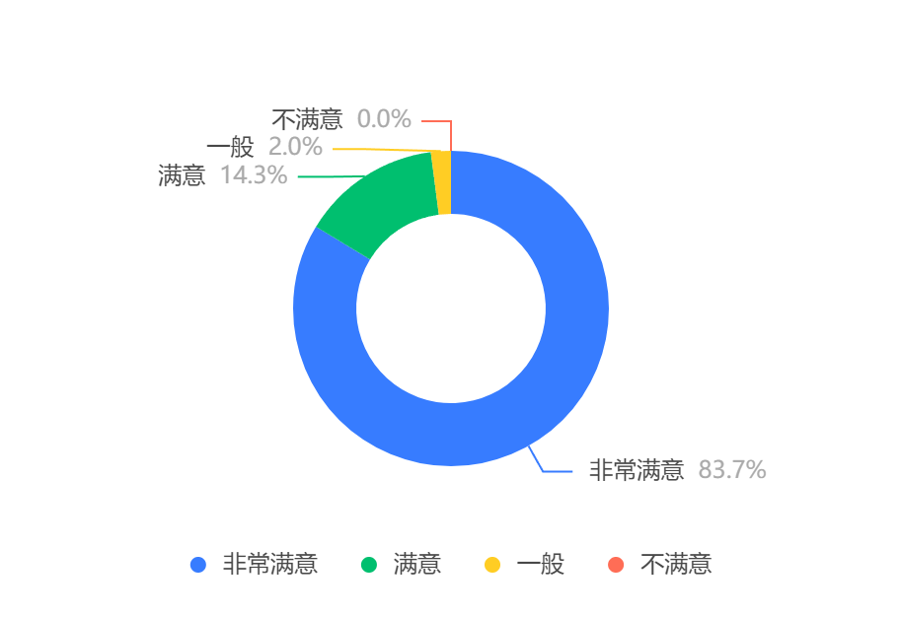

|  |  |  |
| --- | --- | --- |
| 选项 | 选择次数 | 百分比 |
| 非常满意 | 41 | 83.67% |
| 满意 | 7 | 14.29% |
| 一般 | 1 | 2.04% |
| 不满意 | 0 | 0.00% |
| 回答人数49 | | |

Q2.您认为办案业务经费的支出对保障检察官队伍的稳定情况是否满意：

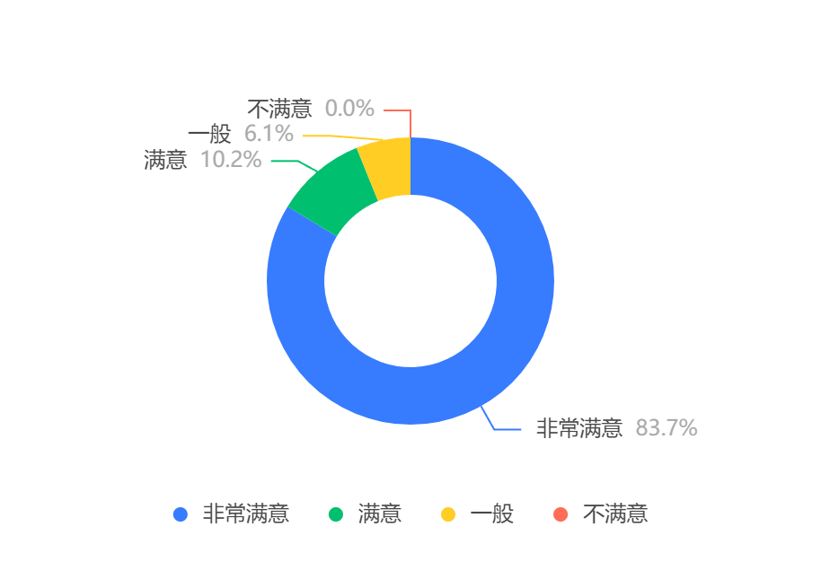

|  |  |  |
| --- | --- | --- |
| 选项 | 选择次数 | 百分比 |
| 非常满意 | 41 | 83.67% |
| 满意 | 5 | 10.20% |
| 一般 | 3 | 6.12% |
| 不满意 | 0 | 0.00% |
| 回答人数49 | | |

Q3.您认为办案业务经费的支出对提升办案质量情况是否满意：

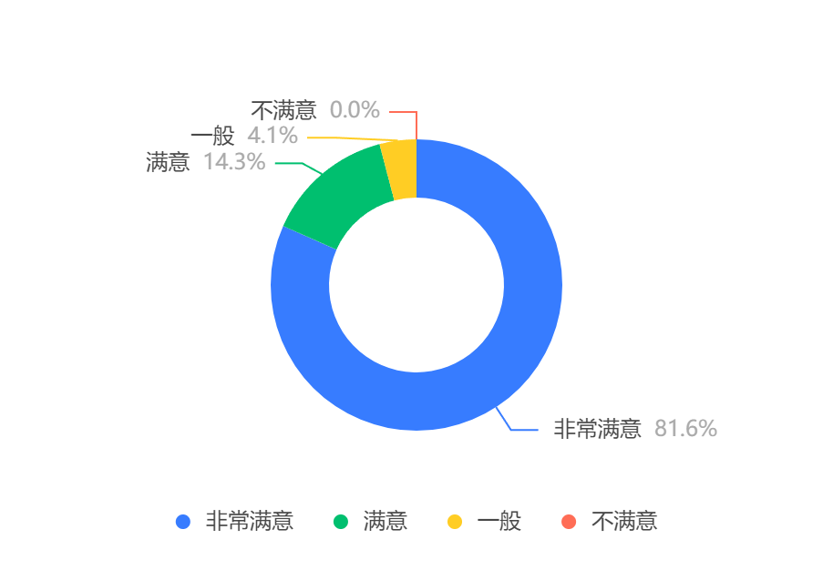

|  |  |  |
| --- | --- | --- |
| 选项 | 选择次数 | 百分比 |
| 非常满意 | 40 | 81.63% |
| 满意 | 7 | 14.29% |
| 一般 | 2 | 4.08% |
| 不满意 | 0 | 0.00% |
| 回答人数49 | | |

Q4.您认为办案业务经费的支出对提升办案效率情况是否满意：

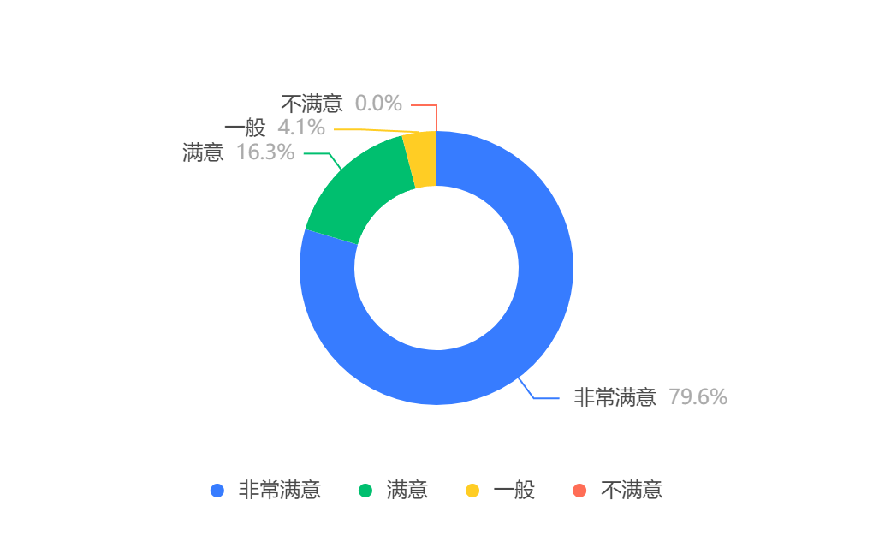

|  |  |  |
| --- | --- | --- |
| 选项 | 选择次数 | 百分比 |
| 非常满意 | 39 | 79.59% |
| 满意 | 8 | 16.33% |
| 一般 | 2 | 4.08% |
| 不满意 | 0 | 0.00% |
| 回答人数49 | | |

Q5.您认为业务装备经费所购买设备的质量、种类、型号及使用是否满意：

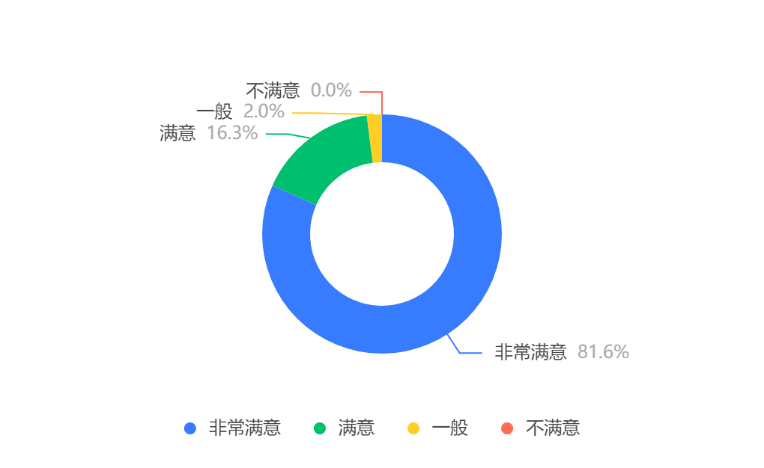

|  |  |  |
| --- | --- | --- |
| 选项 | 选择次数 | 百分比 |
| 非常满意 | 40 | 81.63% |
| 满意 | 8 | 16.33% |
| 一般 | 1 | 2.04% |
| 不满意 | 0 | 0.00% |
| 回答人数49 | | |

Q6.您认为业务装备经费的支出对提升我院装备的科技化建设是否满意：

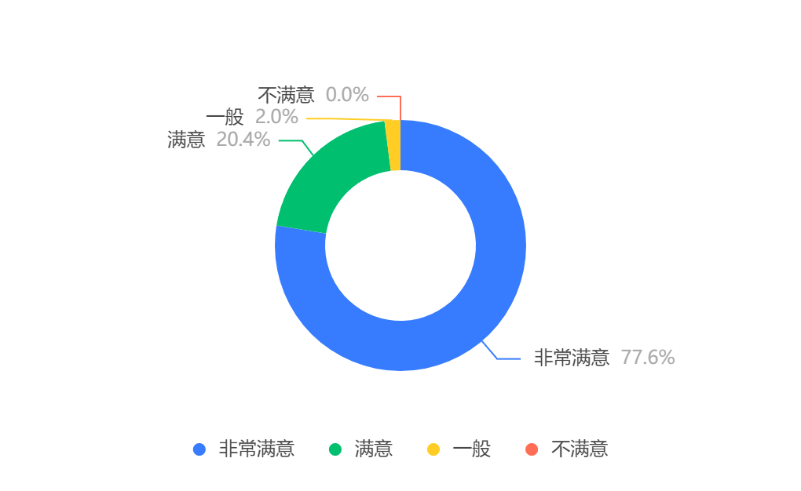

|  |  |  |
| --- | --- | --- |
| 选项 | 选择次数 | 百分比 |
| 非常满意 | 38 | 77.55% |
| 满意 | 10 | 20.41% |
| 一般 | 1 | 2.04% |
| 不满意 | 0 | 0.00% |
| 回答人数49 | | |

Q7.您认为业务装备经费的支出对提高我院办案的质量和精准度方面是否满意：



|  |  |  |
| --- | --- | --- |
| 选项 | 选择次数 | 百分比 |
| 非常满意 | 40 | 81.63% |
| 满意 | 8 | 16.33% |
| 一般 | 1 | 2.04% |
| 不满意 | 0 | 0.00% |
| 回答人数49 | | |

Q8.您对聘用制书记员工作情况是否满意：

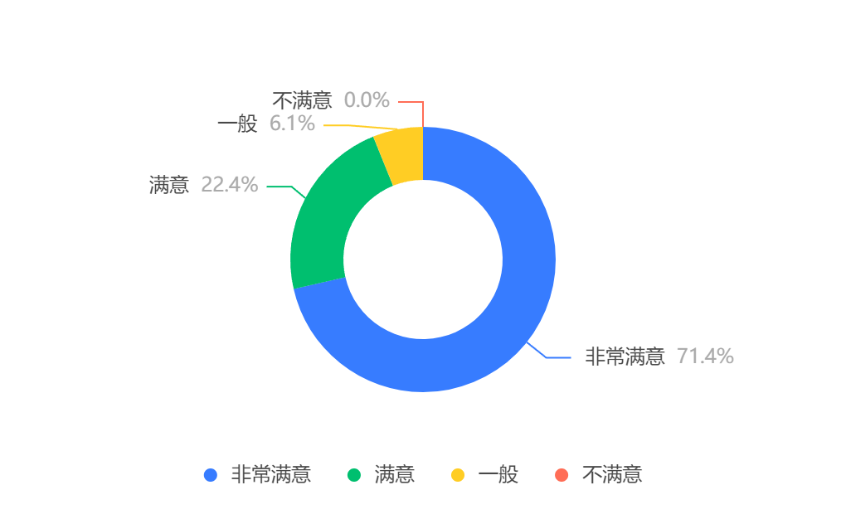

|  |  |  |
| --- | --- | --- |
| 选项 | 选择次数 | 百分比 |
| 非常满意 | 35 | 71.43% |
| 满意 | 11 | 22.45% |
| 一般 | 3 | 6.12% |
| 不满意 | 0 | 0.00% |
| 回答人数49 | | |

Q9.您对我院“规范资金管理，提高资金使用效益”方面所做工作的评价是：

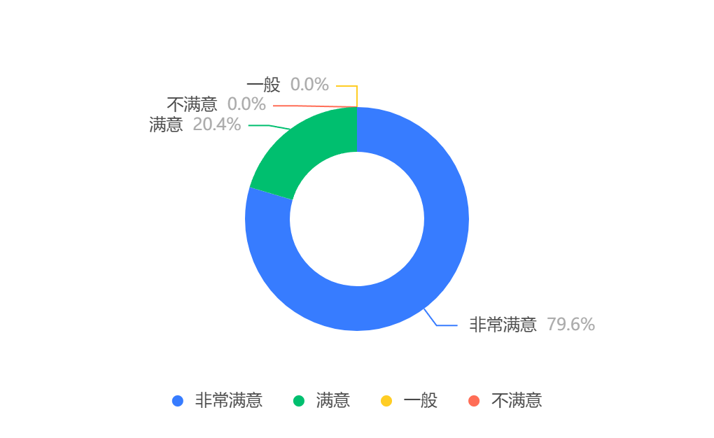

|  |  |  |
| --- | --- | --- |
| 选项 | 选择次数 | 百分比 |
| 非常满意 | 39 | 79.59% |
| 满意 | 10 | 20.41% |
| 一般 | 0 | 0.00% |
| 不满意 | 0 | 0.00% |
| 回答人数49 | | |

Q10.您对我院管理有哪些具体的意见或建议：

|  |  |
| --- | --- |
| 序号 | 回答详情 |
| 42 | 无 |
| 41 | 无 |
| 39 | 暂无 |
| 38 | 满意 |
| 34 | 无 |
| 30 | 无 |
| 23 | 无 |
| 16 | 无 |
| 14 | 无 |
| 10 | 无 |
| 7 | 无 |
| 6 | 无 |
| 2 | 无 |
| 回答人数13 | |